Homework 2-3:
Intro. to Virtual and Augmented Reality
Update project scene with two human characters
& Homography Texture

학번: 2025021826
이름: 정경서
목차
- 과제 개요
- 2개 캐릭터
  - 캐릭터 제작 (VRoidStudio 프로그램 사용)
  - Unity 프로젝트 장면 구성
  - Mixamo 기반 몸 동작 애니메이션 적용
  - VRM Facial Expression 구현
  - 데이트 상황 구현 (Body, Facial Expression, Sound)
- Homography 기반 얼굴 texture 생성
- Materialize를 이용한 Texture Map 생성
- Unity Material 적용 및 검토
- 과제 개요
본 보고서는 HW2 중 과제 3번 (Update project scene with two human characters)을 다룬다. 과제의 핵심 요구사항은 두 명의 rigged human character를 Unity scene에 import하고, blind dating 분위기의 장면을 구성한 뒤, bowing, hello/goodbye, joke/laughing, bad joke/frowning과 같은 간단한 행동을 animation, facial expression, sound와 함께 구현하는 것이다. 추가 요구사항으로는 임의 각도에서 촬영한 얼굴 이미지를 homography로 정면에 가깝게 보정하고, 그 결과를 texture 형태로 변환하여 human figure에 적용하는 과정이 포함된다.
초기 구현에서는 일반 Unity Asset Store에서 rigged human character를 import하여 배치하려고 했으나, body animation과 facial expression을 모두 포함하는 기본 캐릭터는 잘 없다고 판단하였다. 따라서, 직접 얼굴 표정 프리셋을 갖는 VRoid/VRM 기반 아바타를 제작하고, body animation은 Mixamo의 humanoid animation을 적용하는 방식으로 구성하였다. 이 접근은 “움직이는 캐릭터”와 “표정이 있는 캐릭터”, 2가지 요구를 동시에 만족시키기 위한 것이다.

과제 관련 Unity 구현은 GitHub(https://github.com/KyungseoJung/Unity_Personal_VR2026_HW1-2_360Scene_JKS)의 360Scene_Desktop_HW2-3과 Scene_HW2-3이름의 Scene에서 확인 가능하다.
추가로, exe 파일은 함께 첨부한 VR2026_HW2-3_JKS_Build(Window)(Dating).zip에서 확인 가능하다.

구분 | 수행 내용 | 결과
Scene 구성 | 두 명의 human character와  blind dating scene 구성 | 360도 실내 배경, 테이블, 접시, 음식, 꽃병, 카메라, 조명 배치
Character 채택 | VRoid Studio로 표정 프리셋이 있는 avatar 생성 후 VRM으로 export | Unity에서 UniVRM 1.0 package를 통해 import
Body Animation | Mixamo에서 humanoid animation 확보 | Bow, WaveHand, Talk, Laugh, Angry/Frown 계열 동작 적용
Facial Expression | VRM expression preset 제어 | happy, angry, mouth expression weight 조절
Sound | 무료 효과음/음성 clip을 AudioSource로 재생  (출처: Pixabay, freesound.org에서 AI로 생성) | 인사, 작별, 농담, 웃음, 황당 반응 사운드 사용
Homography | 사선 얼굴 이미지를 정면 texture 형태로 보정 | OpenCV warpPerspective 결과와 texture map 생성
Unity Material | Materialize map을 material에 연결 | Diffuse/Normal 기반 face material 적용 검토

- 2개 캐릭터
  - 캐릭터 제작 (VRoidStudio 프로그램 사용)
- 초기 문제
Unity Asset Store에서 선택한 캐릭터는 원하는 animation clip을 포함하지 않거나, 표정 animation을 제어할 수 있는 blendshape/expression 구조를 충분히 제공하지 않는 문제가 있었다. Mixamo는 bow, wave hand, idle, talking, laughing 같은 몸 동작을 얻는 데 적합하지만, 얼굴 표정 자체를 제공하는 해결책은 아니었다.
- VRoid Studio 기반 avatar 생성
표정 animation을 안정적으로 구현하기 위해 VRoid Studio를 설치하고, 해당 툴에서 2명의 human avatar를 제작하였다. VRoid Studio는 캐릭터의 얼굴, 머리, 의상, 체형을 쉽게 편집할 수 있고, 결과물을 VRM 형식으로 export 할 수 있다. VRM 캐릭터는 일반적으로 blink, happy, angry, sorrow, mouth vowel 등 facial expression preset을 포함하므로, Unity에서 표정을 스크립트로 제어하기에 적합하다.
- UniVRM custom package import
Unity는 기본 상태에서 [.vrm 파일]을 직접 import 하지 못하므로, UniVRM package를 추가했다. 본 프로젝트에서는 UniVRM 1.0 계열 package를 사용했다. Custom package를 import한 뒤 Project 창으로 가져오면, Unity 내에서 VRM avatar prefab과 관련 material, mesh, expression component를 사용할 수 있다.
- Mixamo를 통한 몸 동작 animation 확보
VRM avatar는 얼굴 표정에는 강점이 있지만, blind dating 상황에 필요한 bowing, waving hand, talking, laughing 같은 몸 동작 animation clip은 별도로 확보해야 한다. 이를 위해 본 과제에서는 Mixamo를 사용했다. Mixamo에서 humanoid animation을 검색하고, Unity용 FBX 형식으로 download한 뒤, Unity의 Animation Controller에서 trigger 기반 state로 연결했다. VRM avatar가 humanoid bone 구조를 갖고 있으므로, Mixamo animation을 retargeting하여 적용할 수 있다.
(참고한 workflow: https://dani2344.tistory.com/103)

  - Unity 프로젝트 장면 구성
[360Scene_Desktop_HW2-3] Scene은 blind dating 상황을 가정하여 구성했다. 두 캐릭터는 테이블을 사이에 두고 서로 마주보도록 배치하였고, 테이블 위에는 접시, 컵, 디저트, 꽃병, 스푼 등 여러 소품을 배치했다. 배경에는 기존 과제1의 360도 실내 이미지를 사용하여 실제 장소에 앉아 있는 듯한 분위기를 만들었다.
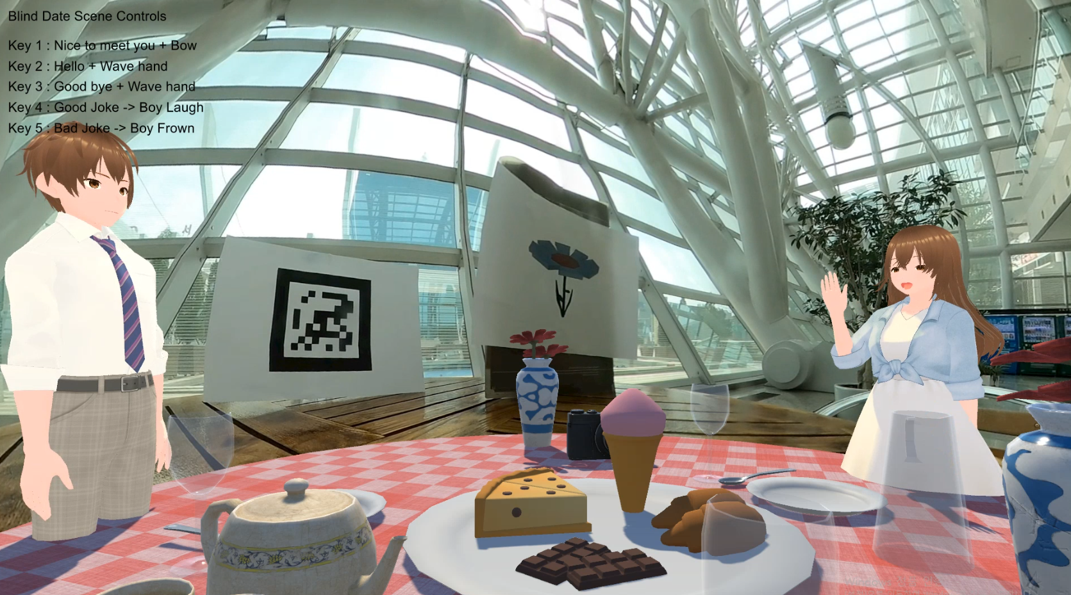
Figure 1: Unity blind date scene 구성 화면: 두 VRM 캐릭터, 360도 배경, 테이블 및 음식 소품 배치

  - Mixamo 기반 몸 동작 애니메이션 적용
Animator Controller는 Idle state를 기준으로 각 행동 state로 이동한 뒤, animation이 끝나면 다시 Idle로 복귀하는 구조로 구성하였다. 각 interaction은 code에서 Animator trigger를 발생시키는 방식으로 실행된다. 이러한 구조를 사용하면 Game view에서 특정 키를 눌렀을 때 원하는 동작만 독립적으로 확인할 수 있다.

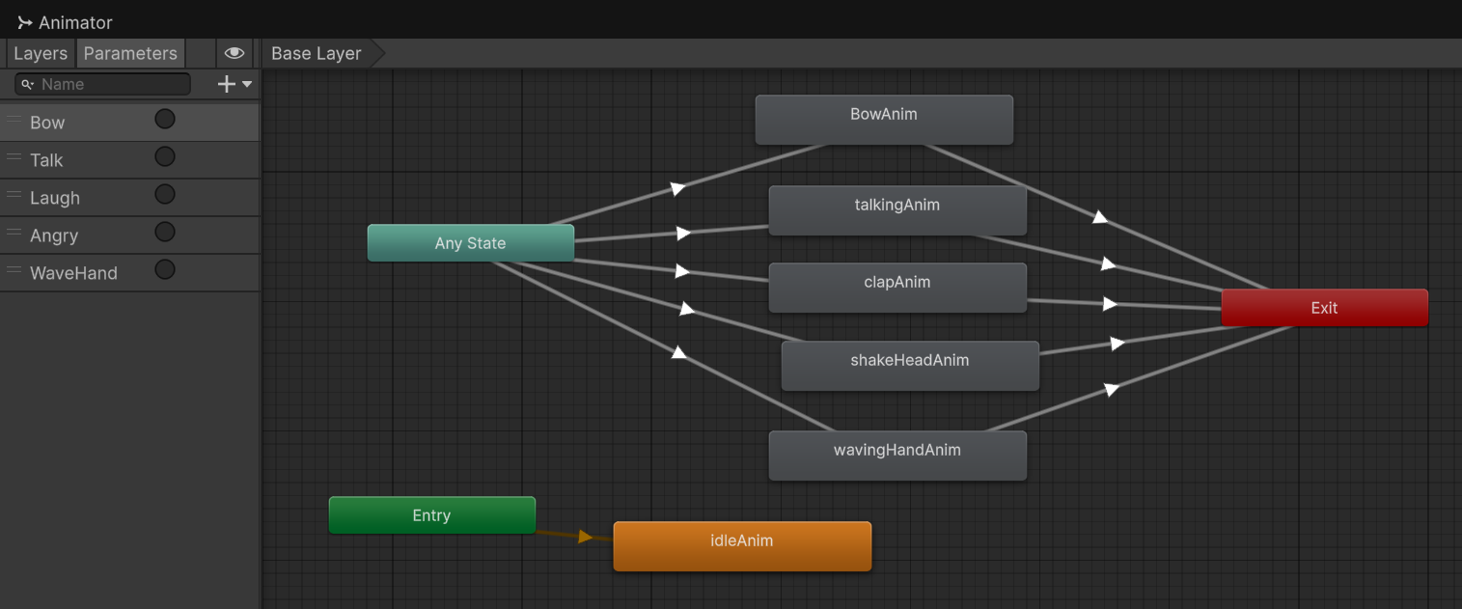
State | Trigger | 설명
Idle | - | 기본 대기 상태. 모든 행동 후 복귀하는 기준 state
Bow | Bow | 첫 만남에서 A 또는 B가 고개를 숙여 인사하는 동작
WaveHand | WaveHand | Hello/Goodbye 상황에서 손을 흔드는 동작
Talk | Talk | Girl이 농담을 말하는 동작
Laugh | Laugh | Boy가 좋은 농담에 웃는 동작
Angry/Frown | Angry | Boy가 별로인 농담에 불쾌해하거나 찡그리는 동작

캐릭터가 장면에서 T-pose처럼 보이지 않도록 Idle animation을 가장 먼저 적용하였다. 이후 Bow, WaveHand, Talk, Laugh, Angry/Frown 동작을 순서대로 추가하였다. 몸 동작은 Mixamo clip을 기반으로 하고, 얼굴 표정은 VRM expression weight로 별도 제어하였다

  - VRM Facial Expression 구현
본 구현에서는 VRM avatar의 expression preset을 이용하여 표정을 제어했다. UniVRM 1.0에서는 VRM10Instance의 Runtime.Expression API를 통해 happy, angry 등 preset expression의 weight 값을 조절할 수 있다.
State | Trigger | 설명
Happy | 좋은 농담, 인사, 웃음 | 긍정적 반응과 웃는 표정
Angry | 별로인 농담 반응 | 찡그림 표현
Talk | 말하기 | 입이 벌어지는 vowel/mouth open 효과
Neutral/clear | Sequence 종료 후 | 이전 표정이 다음 interaction에 남지 않도록 초기화

  - 데이트 상황 구현 (Body, Facial Expression, Sound)
- 입력 방식
시연 편의성을 위해 각 interaction을 키 입력으로 실행하도록 구성했다. Game View 좌측 상단에는 DebugTextDating.cs를 통해 조작 안내 문구를 표시했다.
Key 입력 | 실행 내용
1 | Girl bow 후 Boy bow. 첫 만남 인사
2 | 두 캐릭터가 Hello 대사와 Wave hand 동작 수행
3 | 두 캐릭터가 Good bye 대사와 Wave hand 동작 수행
4 | Girl이 농담을 말한 뒤 Boy가 웃음으로 반응
5 | Girl이 별로인 농담을 말한 뒤 Boy가 찡그림/화남으로 반응

- Sound Asset
Sound는 각 상황을 명확히 전달하기 위해 AudioSource와 AudioClip을 이용해 재생하였다. 무료 sound effect는 Pixabay(https://pixabay.com/sound-effects/search/bowing/)와 Freesound(https://freesound.org/)에서 확보할 수 있으며, 본 프로젝트에서는 인사, 작별, 농담, 웃음, 당황/불쾌 반응에 해당하는 짧은 clip을 각각 연결하는 구조로 설계하였다.

- Homography 기반 얼굴 texture 생성
Homography 부분에서는 사선 방향에서 촬영된 얼굴 이미지를 입력으로 사용하고, OpenCV 기반 perspective warping을 통해 정면에 가까운 얼굴 texture 이미지를 생성하였다. (완벽한 복원에는 한계를 느꼈다.)

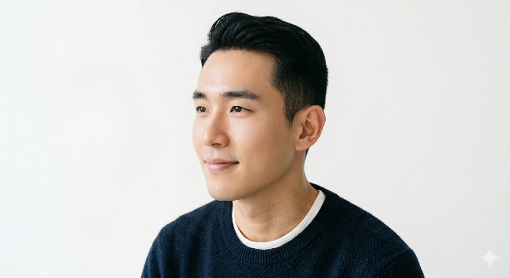
Figure 2: Homography 입력 이미지: 사선 방향 얼굴 사진
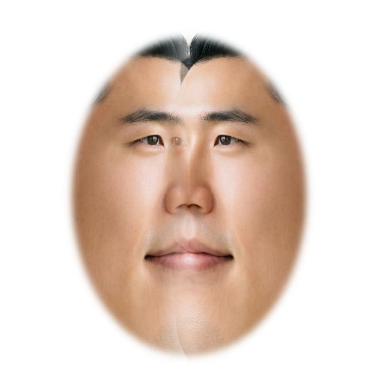
Figure 3: OpenCV Homography 적용 후 생성된 초기 frontalized face
단계 | 처리 내용
1 | 원본 얼굴 이미지 입력
2 | 얼굴 영역 source point 선택
3 | 512 x 512 또는 1024 x 1024 destination plane 설정
4 | OpenCV findHomography로 homography matrix H 계산
5 | cv2.warpPerspective로 frontalized face 생성
6 | 결과 이미지를 Materialize의 Diffuse Map으로 사용

Homography는 평면 사이의 projective transform을 계산하는 방식이므로, 얼굴의 코, 볼, 입, 턱처럼 깊이 차이가 큰 부분에서는 왜곡이 남을 수 있다고 생각했다. 그렇기 때문에 본 과제에서는 완전한 얼굴 복원이 아니라, Unity material에 적용 가능한 texture patch를 만드는 과정을 구현하는 데 중점을 두었다.

- Materialize를 이용한 Texture Map 생성
OpenCV homography 결과 이미지를 Materialize에 Diffuse Map으로 불러온 뒤, Unity에서 사용할 texture map을 생성하였다. 최종적으로 face_diffuse, face_height, face_normal map을 만들었다. Smoothness map은 별도로 생성하지 않고 생략했다.

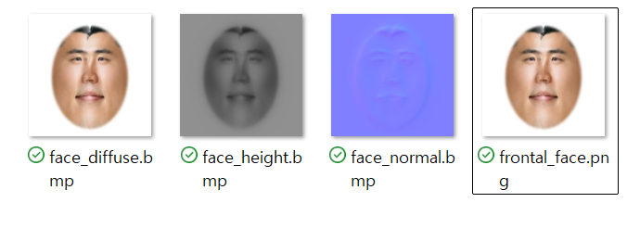
Figure 4: Materialize에서 생성한 face_diffuse, face_height, face_normal map

- Unity Material 적용 및 검토
Unity에서는 M_Homography_Face material을 생성하고 Standard shader를 사용하였다. face_diffuse는 Albedo 슬롯에 연결하고, face_height는 Height Map에 연결하였으며, face_normal은 Normal Map 슬롯에 연결하였다.
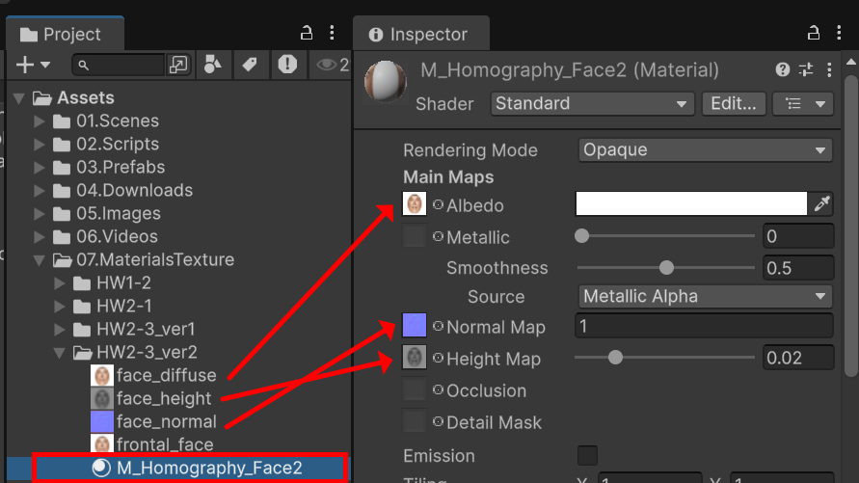
Figure 5: Texture 생성 모습

만든 texture를 [2. 2개 캐릭터]에서 얻은 아바타 얼굴에 적용하려고 하였으나, 해당 아바타는 눈썹, 눈, 코, 입, 피부 등이 각각 개별적인 texture로 구성되어 있었다.
그렇기 때문에, HW2-2에서 만든 Blender 기반 simple avatar에 해당 texture를 적용해서 해당 texture 적용이 가능한지를 확인하였다. (Scene_HW2-3이름의 Scene에서 확인 가능하다.)
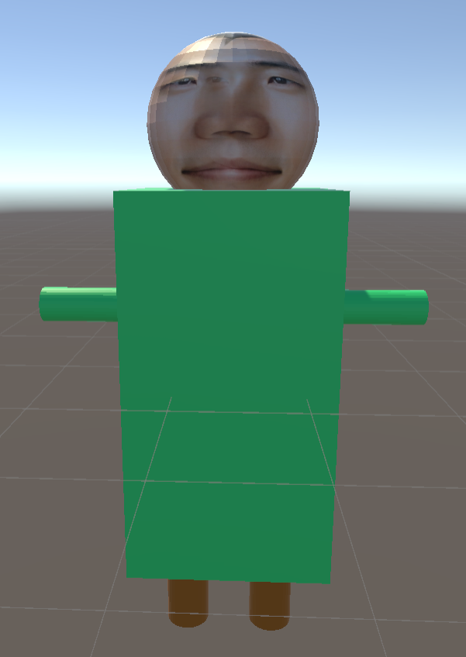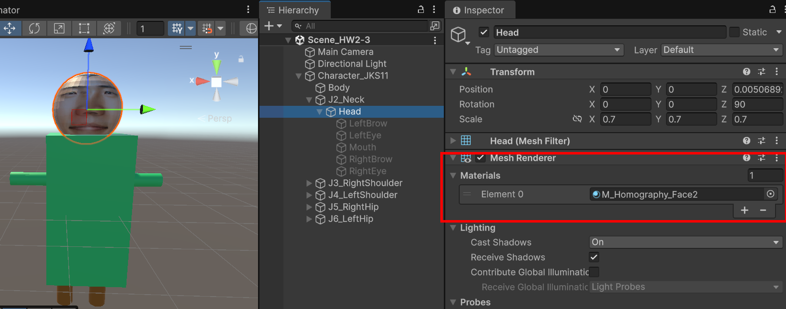
Figure 6: Texture 적용 모습

